数据库命名规范

**基本数据库对象命名**

|  |  |  |
| --- | --- | --- |
| **数据库对象** | **前缀** | **举例** |
| 表(Table)  字段(Column)  视图(View)  存储过程(Stored procedure)  触发器(Trigger)  索引(Index)  主键(Primary key)  外键(Foreign key)  Check约束(Check Constraint)  Unique约束  用户定义数据类型(User-defined data type)  用户定义函数(User-defined function) | 无  无  v  pr  tr  ix_  pk_  fk_  ck_  uq_  Udt  fn | Student  Title  vActivity  prDelOrder  trOrder_D  ix_CustomerID  pk_Admin  fk_Order_OrderType  ck_TableColumn  uq_TableColumn  udtPhone  fnDueDate |

**范例表**

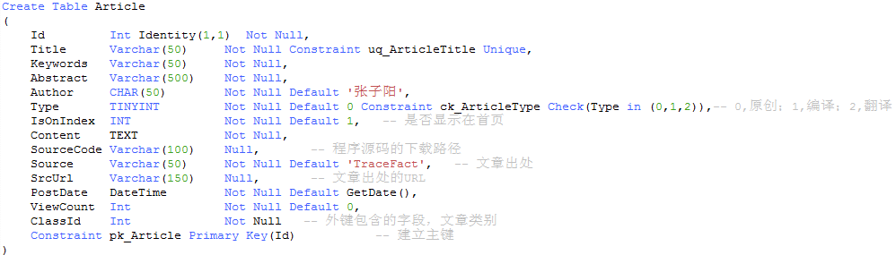

**表的命名规范：**

1. 支持使用单数命名 我们应该起Customer，不是Customers
2. 避免无谓的表格后缀

* 表是用来存储数据信息的。
* 表是行的集合。那么如果表名已经能够很好地说明其包含的数据信息，就不需要再添加体现上面两点的后缀了。

例：

GuestInfo，用于存储客户信息。这个命名与上面所说的第1点重复，表本来就是存储信息(information)的，再加个Info无异于画蛇添足，直接用Guest做表名就可以了。

FlightList，存储航班信息的表。这个命名又与之前说的第2点相重复，表是行的集合，那么自然是列表(List)，加上List后缀显得很多余，命名为 Flight

1. 多对多关系中连接表的命名

实现两个实体间的多对多关系，需要三张表，其中一张是解析表。这种表的起名，建议的写法是将两个表的表名合并(如果表名比较长可做简化)，此处如 StudentCourse，同时分别为连接Student表和Course表的外键

**字段的命名：**

1. 以Not Null的思路建表，合理使用check约数

默认这个字段是 Not Null的，然后判断这个字段是不是非为Null不可，如果不是这样，OK，这个字段是Not Null的

1. 数据库很多的字段都有些共同的特性。比如说，有的字段是代表时间的(例如发帖时间，评论时间)，有的是代表数量的(例如浏览数，评论数)，有的是代表真假类型的(例如是否将博客随笔显示在首页)。对于这种同一类型的字段，应该使用统一的 前缀 或者 后缀去标识它。

* 所有表示时间的字段，统一以 Date 来作为结尾。 LoginTime理解成 登录的次数 OR 登录的时间
* 所有表示数目的字段，都应该以Count作为结尾 RequestCount
* 代表链接的字段，均为Url结尾
* 布尔类型的值均以 Is、Has 、Need或者 Can开头
* 不要给字段加上表名作为它的前缀 例如USER表的userID，直接命名为ID就可以
* 表的外键包含的字段。在这种情况下，使用表名+ID，例如在其他表中作为外键的用户ID，推荐命名为userID

**主键的命名：**pk_TableName，主键是针对一个表的，而不是针对一个字段的

**外键的命名：**fk_外键所在的表名_外键引用的表名。因为外键所在的表为从表，所以上式可以写为：fk_从表名_主表名

外键包含的字段和外键是完全不同的概念。外键包含字段的命名，建议为：外键所在的表名 + Id

**触发器的命名：**

由三部分构成：

* 前缀(t),描述了数据库对象的类型。
* 基本部分，描述触发器所加的表。
* 后缀(_I、_U、_D)，显示了修改语句(Insert, Update及Delete)

**存储过程的命名：**

* 系统存储过程的前缀是 sp_，为了避免将用户存储过程与系统存储过程混淆，这里我推荐大家使用 pr 作为自己定义的存储过程的命名

命名的规则是：采用自解释型的命名，且名词放前面，动词放后面(利于在存储过程很多时，查看其会会按照操作的对象排列在一起)

比如：pr_EmployeeInsert

**索引的命名：**IDX_表名_字段名

**视图的命名：**V_表名，多个表以‘_’分开，表名过长可缩写

**基本约定：**

* 数据库中除日期类型的数据在特定情况下可以为空值NULL，其他数据类型不允许设置空值NULL
* 默认值设置：根据业务逻辑，可以确定的，则按业务逻辑设置；业务逻辑无限制的，则默认设置规则如下：

字符串型数据：默认为Empty String

数字型数据：默认为0

日期型数据：默认为空值NULL